1. 内存分区模型
2. 代码区：存放函数体的二进制代码，由操作系统进行管理的。
3. 全局区：存放全局变量和静态变量以及常量。
4. 栈区：由编译器自动分配释放，存放函数的参数值，局部变量等。
5. 堆区：由程序员分配和释放，若程序员不进行释放，程序结束时由操作系统回收。

内存四区的意义：不同区域存放的数据，赋予不同的生命周期，给我们更大的编程空间

//关于运算符的优先顺序为：赋值运算符<逻辑运算符<关系运算符<算术运算符

一：代码区

存放CPU执行的机器指令

代码区是共享的：共享的目的是对于频繁被执行的程序，只需要在内存中有一份代码即可。

代码区是只读的：使其只读的原因是防止程序意外的修改了他的指令。

二：全局区

全局变量和静态变量存放在此

全局区还包含了常量区，字符串常量和全局常量也存放在此（局部常量并未放置在全局区）

该区域的数据在程序结束之后由操作系统释放

一和二都是在程序运行前就已经存在的

三、栈区

由编译器自动分配释放，存放函数的参数值（形参数据），局部变量等

注意：不要返回局部变量的地址，栈区开辟的数据由编译器自动释放

栈区上的数据在函数执行结束以后由编译器自动释放

四、堆区

由程序员分配释放，若程序员不释放，程序结束时由系统操作回收

在C++中主要利用new在堆区中开辟数据int * p(指针本质是一个局部变量，放在栈区上) =new int (10) [返回一个地址，需要使用指针进行接收];(创建一个存放在堆区的10)

New 操作符

C++中利用new操作符在堆区开辟数据

利用delete关键字对堆区的数据进行释放：delete p(将这个指针指向的堆区数据进行释放)

在堆区创建数组

int * p=new int[10]指针指向该数组的首地址

释放数组：delete [] p;(释放堆区的数组需要加一个中括号)

int *p = NULL;

int n = 10;

p = (int *)malloc(sizeof(int)*n);利用malloc来动态分配内存！！！

该数组中存放的元素都为整型数据

1. 引用(取别名)

本质：给变量起别名

语法：数据类型 &别名=原名

int &b=a;

引用的注意事项：

A:引用必须初始化(必须告诉其是谁的别名)

B:引用一旦初始化后就不可更改

引用作为函数的参数(用形参修饰实参)

Void myswap(int &a,int &b)

相当于取了别名

引用做函数的返回值

int &test()[此时返回的是引用]

{

}

1. 不要返回局部变量的引用
2. 函数的调用可以作为左值

如果函数的返回值是引用，这个函数的调用可以作为左值

引用的本质：引用的本质在C++内部实现是一个指针常量（指针指向的对象不可修改，但指针指向的值可以修改）【常量指针：指针指向的对象可以修改，但指针指向的之不可修改】

常量引用：用来修饰形参，防止误操作

引用必须指向一块合法的内存空间

const int &ref=10;(编译器将代码修改为： int temp =10; const int &ref=temp;)

1. 函数重载(提高函数的复用性)

函数重载的满足条件：

A：同一个作用域下

B:函数名称相同

C:函数参数类型不同，或者参数个数不同，或者参数的顺序不同

注意事项：函数的返回值（int,void,double,float）不可以作为函数重载的条件

引用作为函数重载的条件（int &a）与（const int &a）

函数重载碰到默认参数会出现二义性，因此在写函数重载时尽量避免写默认参数

类和对象：C++面向对象的三大特性（封装，继承，多态）

对象的初始化和清理

A:构造函数：类名（）{}

主要作用在于创建对象时为对象的成员属性赋值，构造函数由编译器自动调用，无需手动调用

a:构造函数，没有返回值也不写void

b:函数名称与类名相同

c:构造函数可以有参数，因此可以发生函数重载

d:程序在调用对象时会自动调用构造函数，无需手动调用，而且只会调用一次

B:析构函数：~类名（）{}

主要作用在于对象销毁前系统自动调用，执行一些清理工作

a:析构函数，没有返回值也不写void

b:函数名称与类名相同，在名称前加上符号 ~

c:析构函数不可以有参数，因此不可以发生函数重载

d:函数在对象销毁前会自动调用析构，无需手动调用，而且只会调用一次

构造函数的分类及调用

两种分类方式：

按参数分类：有参构造和无参构造（默认构造）（括号内部是否有参数）

按类型分类：普通构造和拷贝构造

拷贝构造函数

Person(const Person &p)括号内部是一个不可以改变的p本体

{

}

三种调用方式：

括号法：

Person p;默认构造函数

Person p(10);有参构造函数的调用

Person p(p1);拷贝构造函数的调用

注意事项：1、调用默认构造函数时，不要加()

Person p();[编译器会将其默认为一个函数的声明]

显示法

Person p1;

下述两种是先创建一个匿名对象然后给这个匿名对象起名字

Person p2=Person (10);有参构造

Person p3=Person (p2);拷贝构造

Person (10);匿名对象 特点：当前行执行结束之后，系统会立即回收掉匿名对象

注意事项：2、不要利用拷贝构造函数 初始化匿名对象

Person (p3);编译器会认为Person (p3)==Person p3;(相当于实例化一个p3对象)

隐式转换法

Person p4=10;相当于 Person p4=Person (10); 有参构造

Person p5=Person p4;拷贝构造 相当于Person p5=Person(p4);

拷贝构造函数的调用时机

1. 使用一个已经创建完毕的对象来初始化一个新对象
2. 值传递的方式给函数参数传值
3. 以值的方式返回局部对象（返回的不是本体而是一个拷贝出来的对象）

构造函数的调用规则

1. 默认构造函数（无参，函数体为空）

构造函数调用规则

a:如果用户定义有参构造函数，c++不在提供默认无参构造，但是会提供默认拷贝构造

b:如果用户定义拷贝构造函数，c++不会在提供其他构造函数

1. 默认析构函数（无参，函数体为空）
2. 默认拷贝函数，对属性进行拷贝

深拷贝与浅拷贝

浅拷贝：简单的赋值拷贝操作

深拷贝：在堆区重新申请空间，进行拷贝操作

~Person()

{

//析构代码

if(m_Height!=NULL)

delete m_Height;

m_Height=NULL;

}

初始化列表

C++提供了初始化列表语法，用来初始化属性

语法：构造函数():属性1（值1） 属性2（值2） 属性3（值3）{}

静态成员（类中）

1. 静态成员变量

a:所有对象共享一份数据

b:在编译阶段分配内存

c:类内声明，类外初始化（必须操作）

int Person::m_A=100;（初始化操作）

静态成员变量不属于任何对象 所有对象都共享同一份数据

静态成员变量可以通过两种方式进行访问

A:通过对象进行访问:p.m_A;

B:通过类名进行访问

Person::m_A;

静态成员变量也有访问权限（private,protected,public）

2、静态成员函数

a:所有对象共享同一个函数

b:静态成员函数只能访问静态成员变量(函数体内只能使用静态成员变量)

static void func()

{

}

访问方式：

A:通过对象Person p

p.func();

B:通过类名

Person::func();

静态成员函数也有访问权限（类内）

C++对象模型与this指针

1、成员变量和成员函数分开存储

C++编译器会给每个空对象也分配一个字节空间，是为了区分对象占内存的位置

非空时内部有什么就多少个字节

只有非静态成员变量属于类的对象

其余都不属于类的对象

1. this指针:实质是一个指针常量（指向对象不可修改）

A:this指针指向被调用的成员函数所属的对象(p1调用指向p1)

B:this指针是隐含每一个非静态成员函数内的一种指针

C:this指针不需要定义，可以直接使用

D:当形参和成员变量同名时，可以使用this指针来进行区分

F:在类的非静态成员函数返回对象本身，可使用*this

(返回本体时需要用引用的方式进行返回)否则是以值的方式进行返回，会调用拷贝构造函数返回的不为本体。

const 修饰成员函数

1. 常函数

A:成员函数后加（）const

B:成员函数内部所有的值不可修改除非加上mutable关键字

1. 常对象

A:在都对象前加const，变为常对象

B:mutable关键字下的也可以修改

C:常对象只能调用常函数

友元

友元的三种实现

1. 全局函数做友元（在类内将函数的声明前加上一个friend）
2. 类做友元friend class Person
3. 成员函数做友元  
   作用域在返回值前面后加：：

运算符重载注意事项：

1. 重载左移运算符时：返回值类型为ostream,需要返回引用类型的cout（返回引用即为返回本体）
2. 重载递增递减运算符时：前置++（--）运算符直接返回自身*this（返回值加引用即为返回本体）

后置++（--）运算符需要使用新temp记录原值，后进行++（--）操作，之后返回值*this（返回值类型不加引用）

1. 赋值运算符重载时：注意深浅拷贝问题

例如：构建一个类

class Person

{

public:

Person(Person &p)//拷贝构造函数的写法

{

if(m_Age!=NULL)

{

delete m_Age;

m_Age=NULL;  
}

m_Age=new int (*p.m_Age)

}(深拷贝操作)

~Person()

{

delete m_Age;

m_Age=NULL;

}(析构函数将自身的指针进行释放)

private:

int *m_Age;

}

继承：继承是面向对象三大特性之一

继承语法：class 子类【派生类】：（public【继承方式】） 父类【基类】

继承方式：

A:公共继承：父类中公共属性在子类中也是公共，保护仍为保护，私有仍为私有

B:保护继承：父类中公共变为保护，保护仍为保护，私有仍为私有

C:私有继承：父类中公共变为私有，保护变为私有，私有仍为私有

继承中的对象模型：

父类中所有的非静态成员属性都会被子类继承下去

继承中构造函数和析构函数的顺序

先构造父类，再构造子类；析构的顺序与构造顺序相反

继承中同名成员函数的处理

1. 访问子类同名成员：

直接访问(s.m_A)

2、访问父类同名成员：

加作用域 ：：（s.father::m_A）

注意：如果子类中出现和父类同名的成员函数，子类的同名成员函数会隐藏掉父类中所有同名成员函数，如果想访问父类中被隐藏的同名成员函数，需要加上作用域。

继承中静态成员的访问方式

1. 通过对象访问时与上述成员函数访问方式一致
2. 通过类名访问时:

子类：Son::m_A;

父类：Son::Base::m_A;或者（Base::m_A）

多继承语法

class 子类 ：（继承方式）父类1，（继承方式）父类2

当父类中出现同名成员都需要加入作用域进行访问

多态：多态是C++面向对象的三大特性之一

1. 静态多态：函数重载和运算符重载属于静态多态，复用函数名
2. 动态多态：派生类和虚函数实现运行时多态（满足条件：1、有继承关系2、子类重写父类的虚函数）

在子类中重写父类中的虚函数时，需要保证函数的返回值类型、函数名称、参数列表完全相同

动态多态的使用：用父类的指针或者引用去执行子类的对象

父类的引用:

void speak(Animal &animal)

{

animal.speak();

}

父类的指针(必须使用父类来创建一个指针去指向一个子类的函数)

AbstractCalculator *abc=new AddCalculator(指针指向加法的对象)

用完指针之后记得销毁（delete abc）【将指针指向的内存进行释放】

abc =new SubCalculator(指针指向减法的对象)

静态多态和动态多态的区别：静态多态的函数地址早绑定 – 编译阶段确定函数地址

动态多态的函数地址晚绑定 – 运行阶段确定函数地址

（父类加一个virtual）virtual void speak()

{

}

当子类重写了父类的虚函数之后，子类中的虚函数表 内部 会被替换为子类的虚函数地址

多态的优点：1、组织结构清晰 2、可读性强 3、对于前期与后期的拓展维护性高

纯虚函数：virtual 返回值类型 函数名 （参数列表）= 0 ;

包含纯虚函数的类称为抽象类，抽象类中

1. 无法实例化对象 2、子类必须重写抽象类中的纯虚函数，否则也属于抽象类

在多态使用时，如果子类有属性开辟到堆区，那么父类的指针在释放时无法调用到子类的析构代码，因此，将父类中的析构函数改为虚析构或者纯虚析构。

虚析构：virtual~Animal(){}(可以解决子类中堆区数据未释放干净问题)

纯虚析构：virtual~Aniaml(){}=0;（在类外进行实现）

类名：：~类名(){};

二者不可以共存！！！！！

虚析构和纯虚析构共性：

1. 可以减少父类指针释放子类对象
2. 都需要有具体的函数实现

虚析构和纯虚析构函数的区别：

1. 如果是纯虚析构，该类属于抽象类，无法实例化对象

文件操作：通过文件可以将数据持久化

C++中对文件的操作需要包含头文件<fstream>

文件类型分为两种：1、文本文件——文件以文本的ASCLL码的形式存储在计算机中

2、二进制文本文件——文件以文本的二进制形式存储在计算机中，用户一般不能直接读懂他们

操作文件的三大类：

1：ofstream[写操作]

2：ifstream[读操作]

3：fstream[读写操作]

写文件的操作步骤：

1. 包含头文件【#include<fstream>】
2. 创建流对象【ofstream ofs;】
3. 打开文件【ofs.open(“文件路径”,打开方式)】
4. 写数据【ofs<<“写入的数据”;】
5. 文件关闭【ofs.close();】

文件打开方式：

|  |  |
| --- | --- |
| **打开方式** | 解释 |
| ios::in | 为读文件而打开文件 |
| ios::out | 为写文件而打开文件 |
| ios::ate | 初始文件：文件尾 |
| ios::app | 追加方式写文件 |
| ios::trunc | 如果文件存在先删除，再创建 |
| ios::binary | 二进制方式 |

注意：文件打开方式可以配合使用，利用操作符【|】

例如：用二进制方式写文件：【ios::binary|ios::out】

读文件操作步骤

1. 包含头文件【#include<fstream>】
2. 创建流对象【ifstream ifs;】
3. 打开文件并且判断文件是否打开成功【ifs.open(“文件路径”打开方式);】【if(!ifs.is_open())

{cout<<“文件打开失败”<<endl;

return;

}】

1. 读数据【四种方式读取】

A:char buf[1024]={0};  
while(ifs>>buf)

{

cout<<buf<<endl;

}

B:char buf[1024]={0};

while(ifs.getline(buf,sizeof(buf)))

{

cout<<buf<<endl;

}

C:string buf;

while(getline(ifs,buf))

{

cout<<buf<<endl;

}

D:char c;

while((c=ifs.get())!=EOF)

{

cout<<c;

}

1. 关闭文件【ifs.close();】

C++主要提供另一种编程思想：泛型编程，主要利用技术模板

模板机制：

1. 函数模板：
2. 作用建立一个通用函数，其函数的返回值类型和形参类型可以不具体制定，用一个虚拟类型来代表
3. 语法：template<typename(class) T>

函数的声明或者定义

C．解释：template---声明创建模板

typename(class)---表明其后面的符号是一种数据类型，可以用class代替

T---通用的数据类型，名称可以替换，通常为大写字母

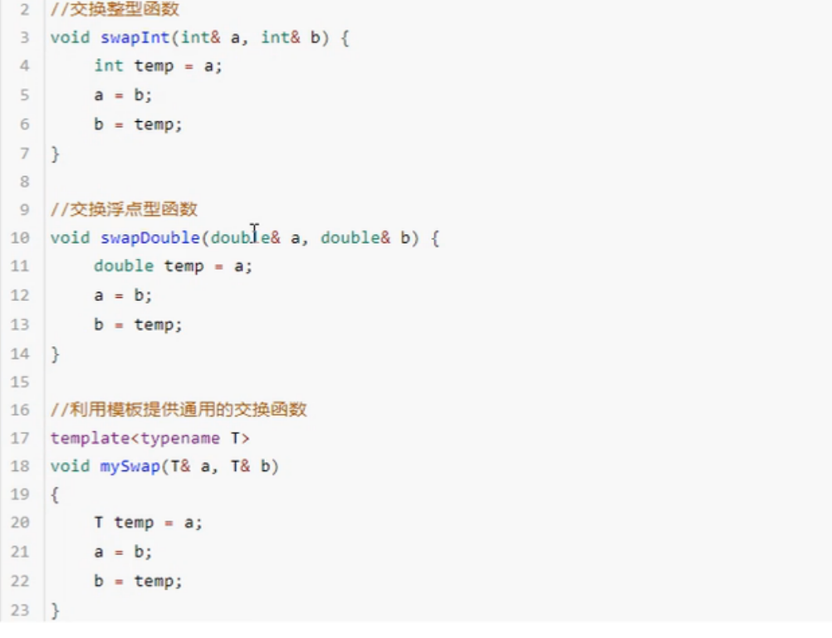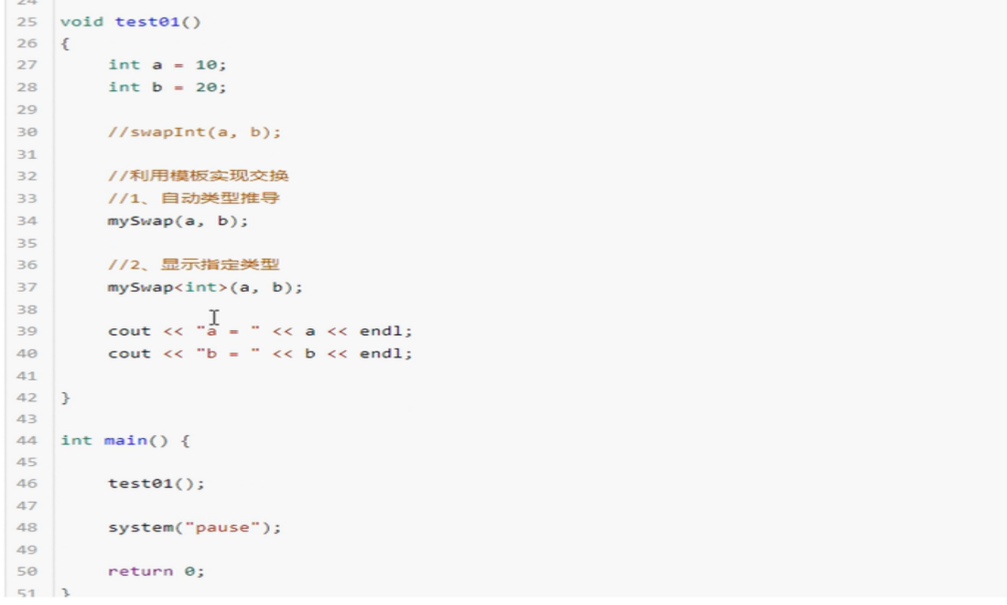

两种调用方式：

1. 自动类型推导：直接调用函数（参数）
2. 显示指定类型：函数<类型>（参数）

注意事项：

1. 自动类型推导时，必须推导出一致的数据类型T,才可以使用
2. 模板必须要确定出T的数据类型，才可以使用（在函数体后<数据类型>（）进行函数的调用）
3. 普通函数和函数模板的调用规则：

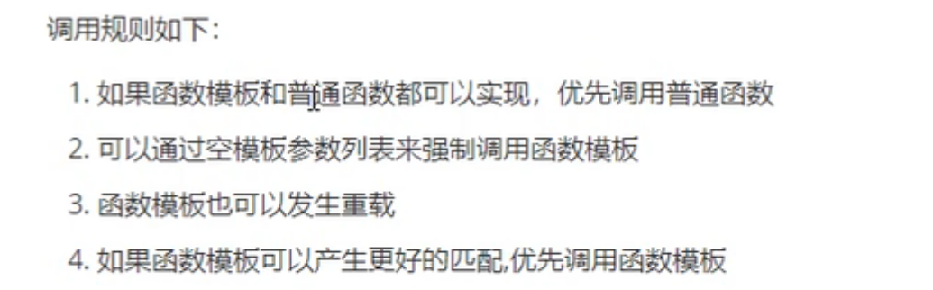

1. 类模板：
2. 类模板作用：建立一个通用类，类中的成员数据类型可以不具体制定，用一个虚拟的类型来代表
3. 语法：template<typename T>

Class

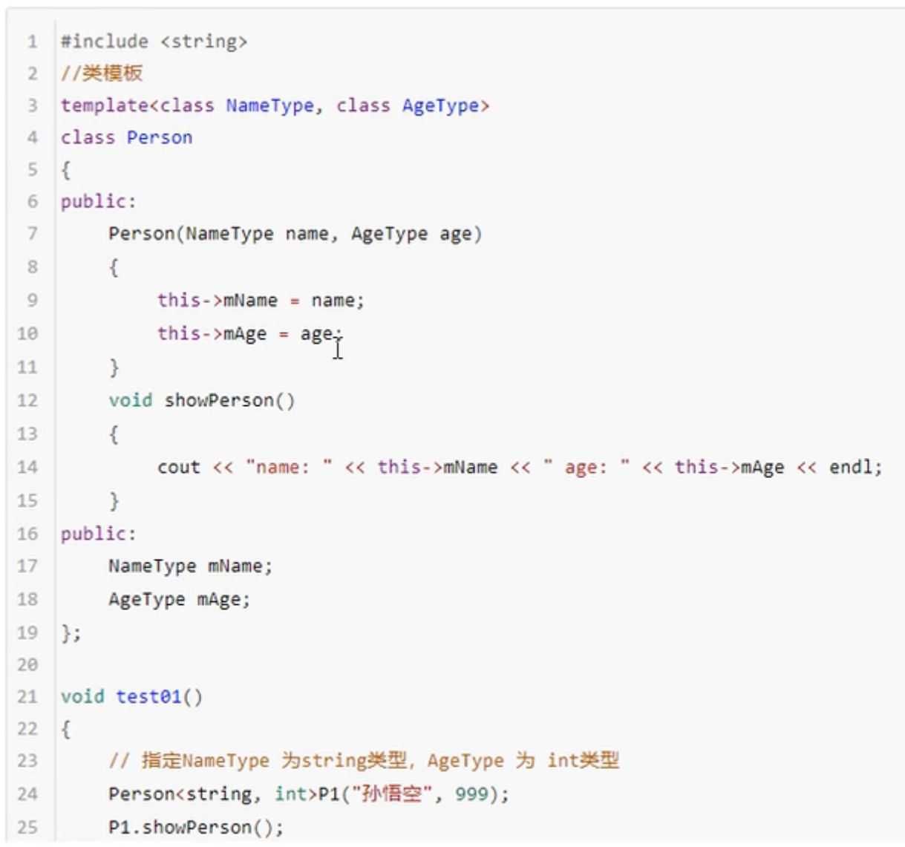

类模板和函数模板的区别：

1. 类模板没有自动类型推导的使用方式

类模板只能显示指定类型:Person<string,int>(“孙悟空”,1000)

1. 类模板在模板的参数列表中可以有默认参数

Template<class NameType,class AgeType=int(默认参数)>

类模板成员函数创建时机

1. 普通类中的成员函数一开始就可以创建
2. 类模板中的成员函数在调用时才创建

原因：由于在写完类之后编译器不知道创建的对象是什么类型以至于无法进行操作

类模板对象做函数的参数（类模板实例化出的对象，向函数传参的方式）

1. 指定传入类型---直接显示对象的数据类型
2. 参数模板化 ---将对象中的参数变为模板进行传递
3. 整个类模板化---将这个对象类型模板化进行传递

STL的初识

2.1 STL的诞生

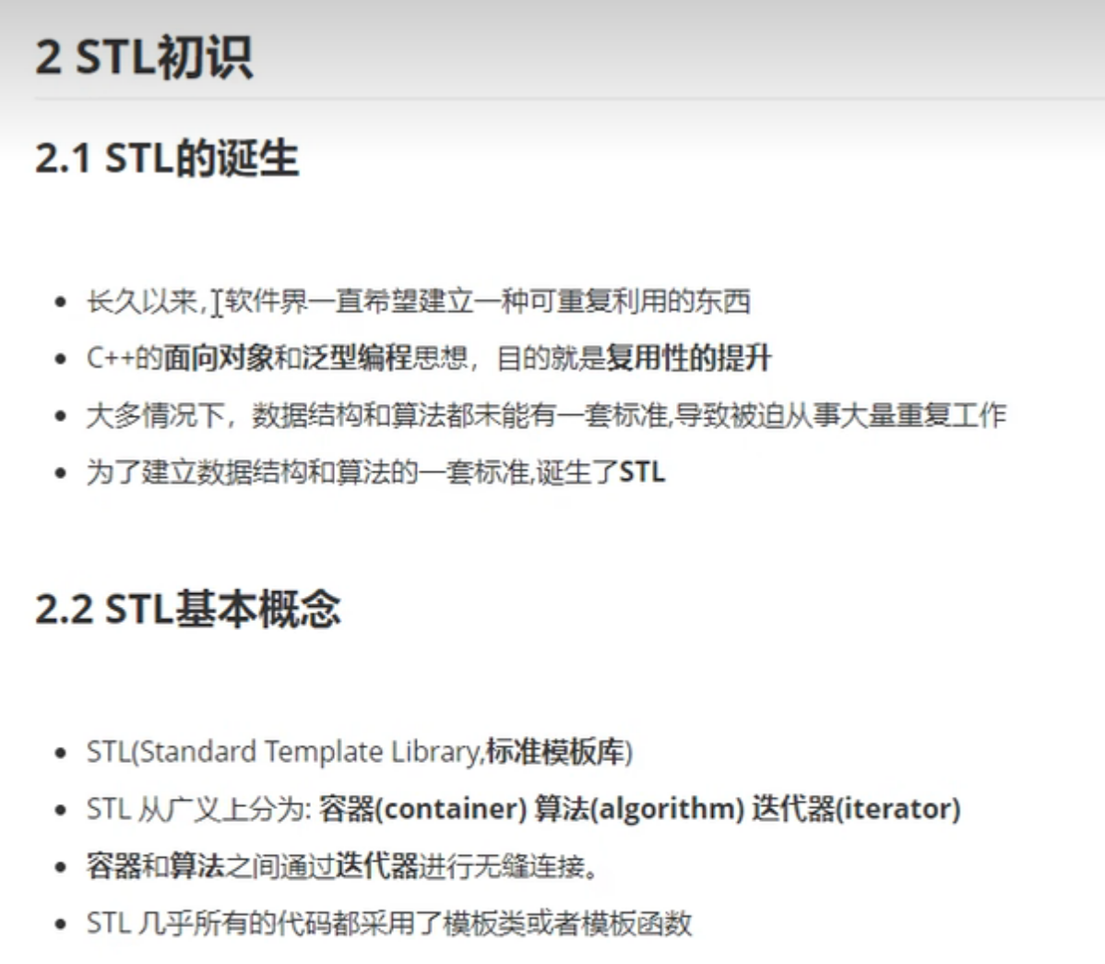

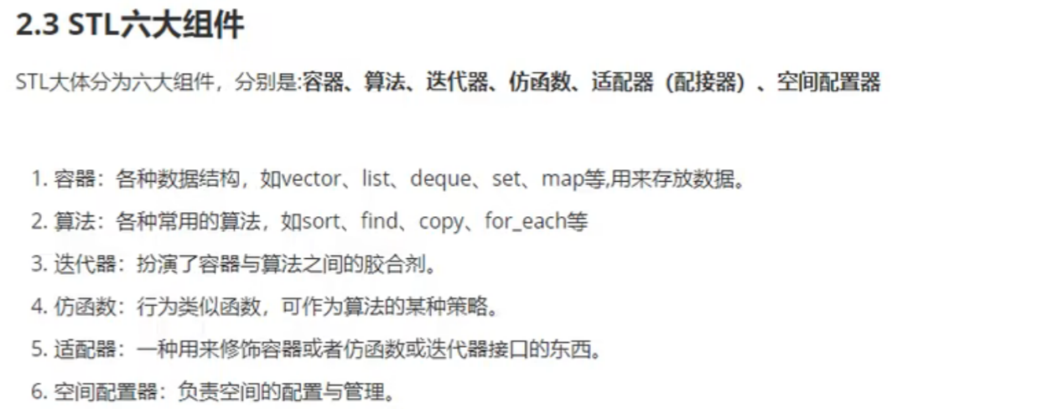

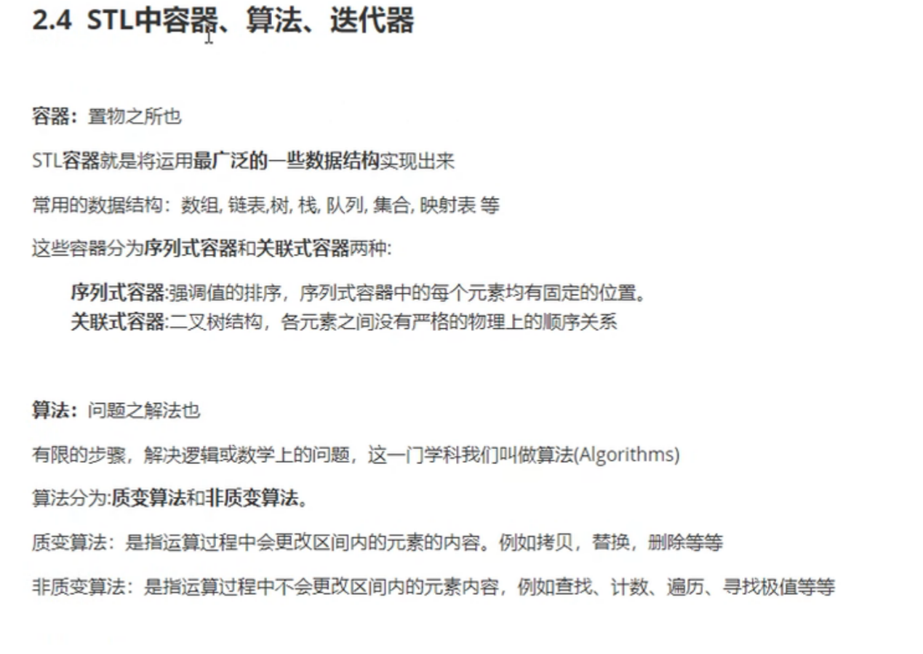

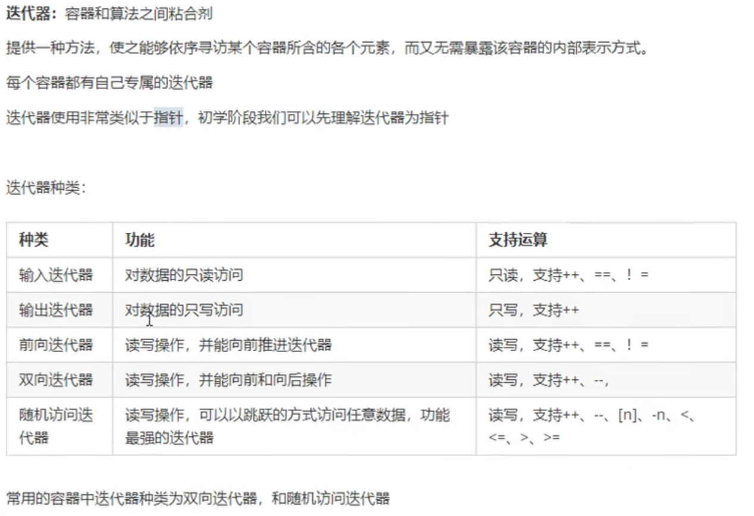Vector存放内置数据类型

容器：Vector

算法：for_each

迭代器：vector<int>::iterator

String容器

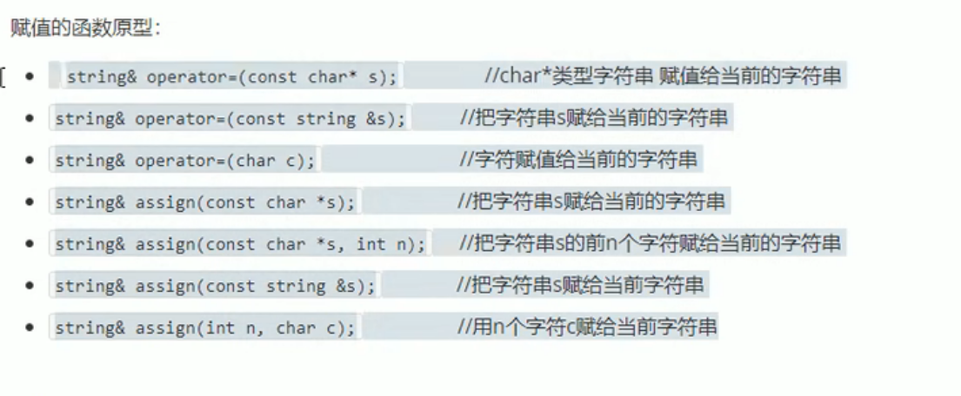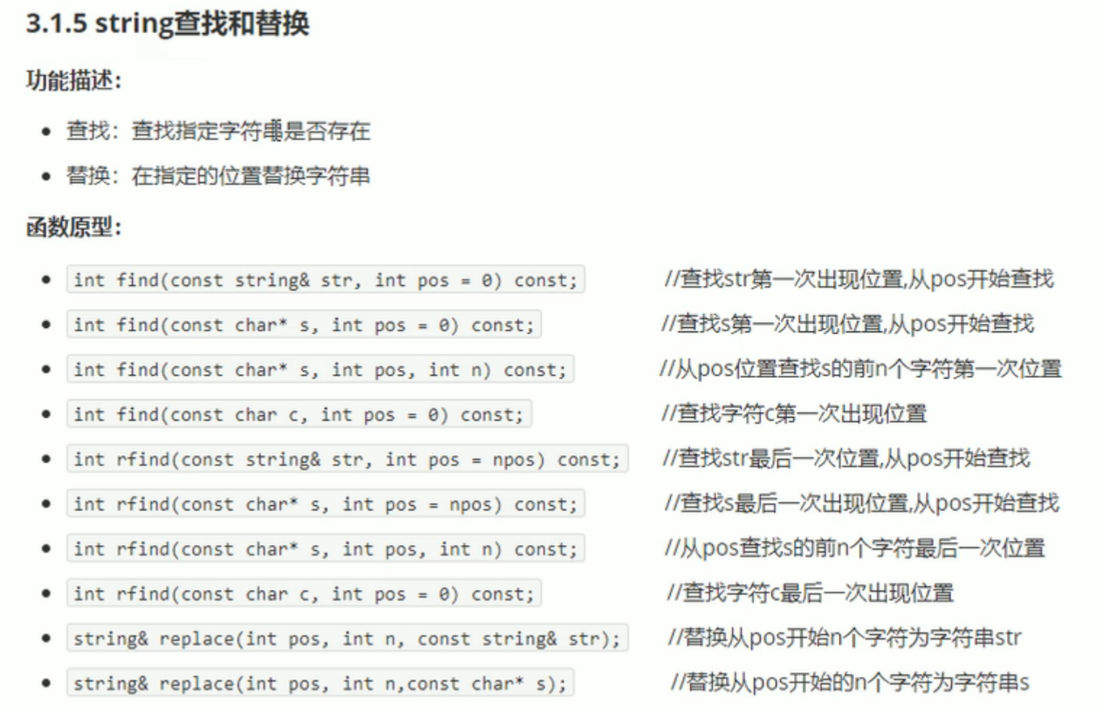

查找

Rfind和find的区别：

Rfind从右往左查找 find从左往右查找

两者都是找到第一个出现需要查找的部分的位置

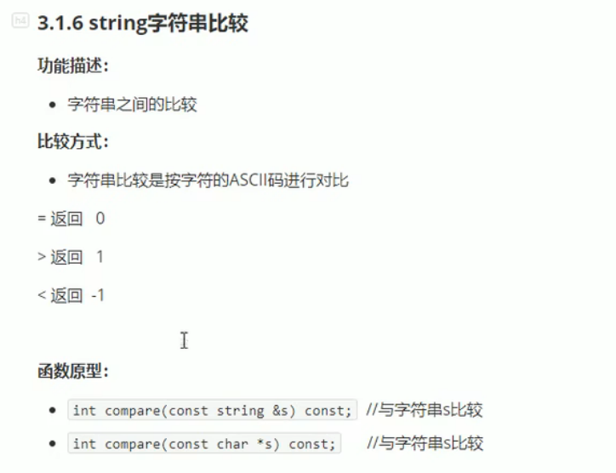

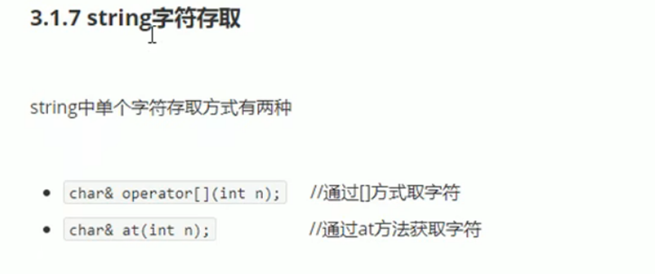

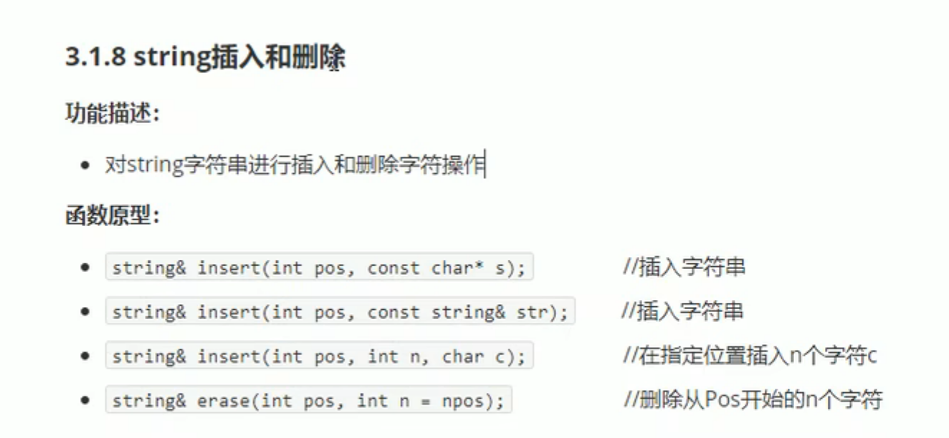

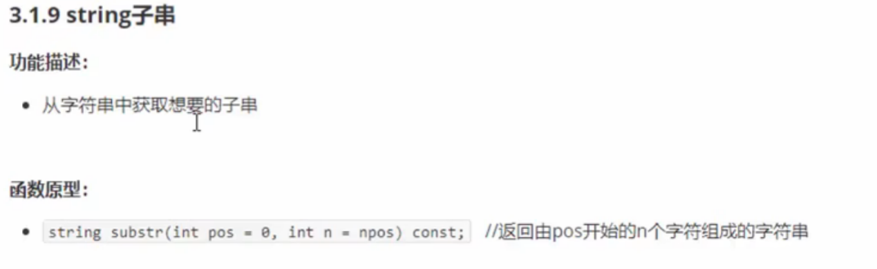

Vector容器

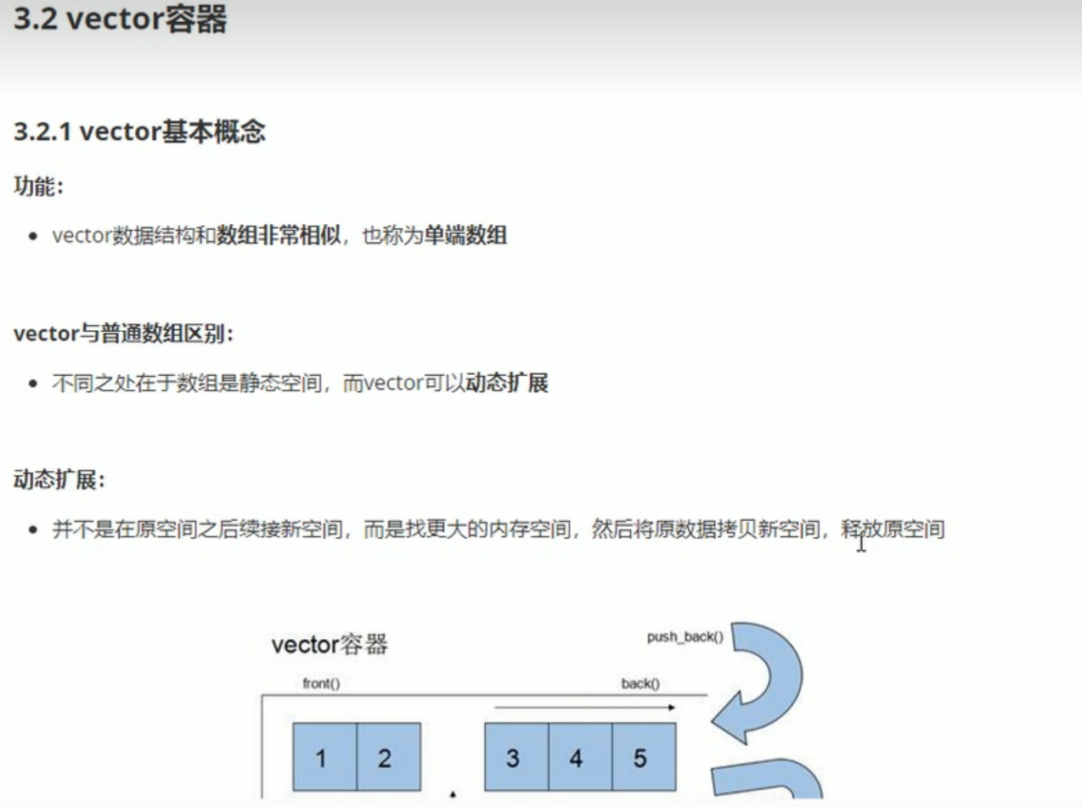

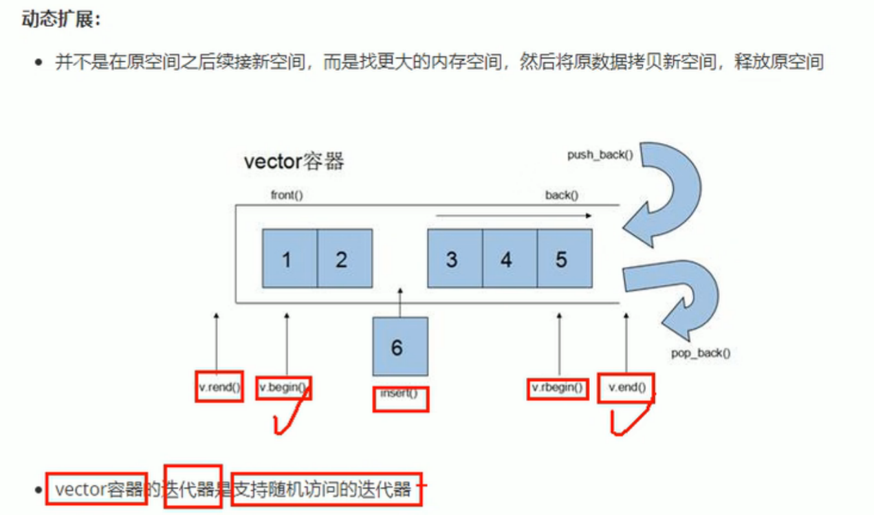

Vector构造函数

1. 默认构造（无参构造）：vector<int>v1;
2. 通过区间的方式进行构造：vector<int>v2(v1.begin(),v1.end());
3. N个elem方式构造：vector<int>v3(10,100);(多少个，数字)
4. 拷贝构造：vector<int>(v3);

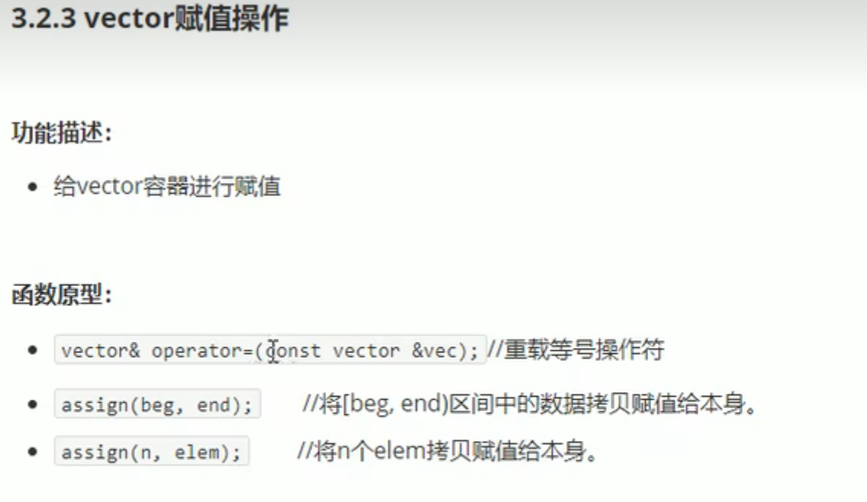

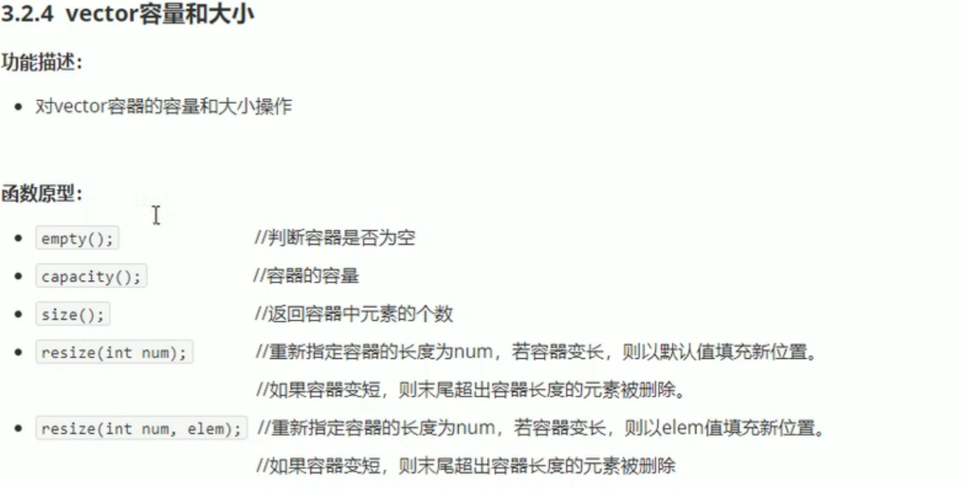

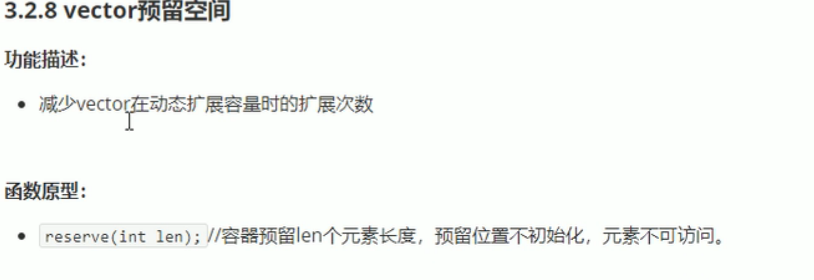

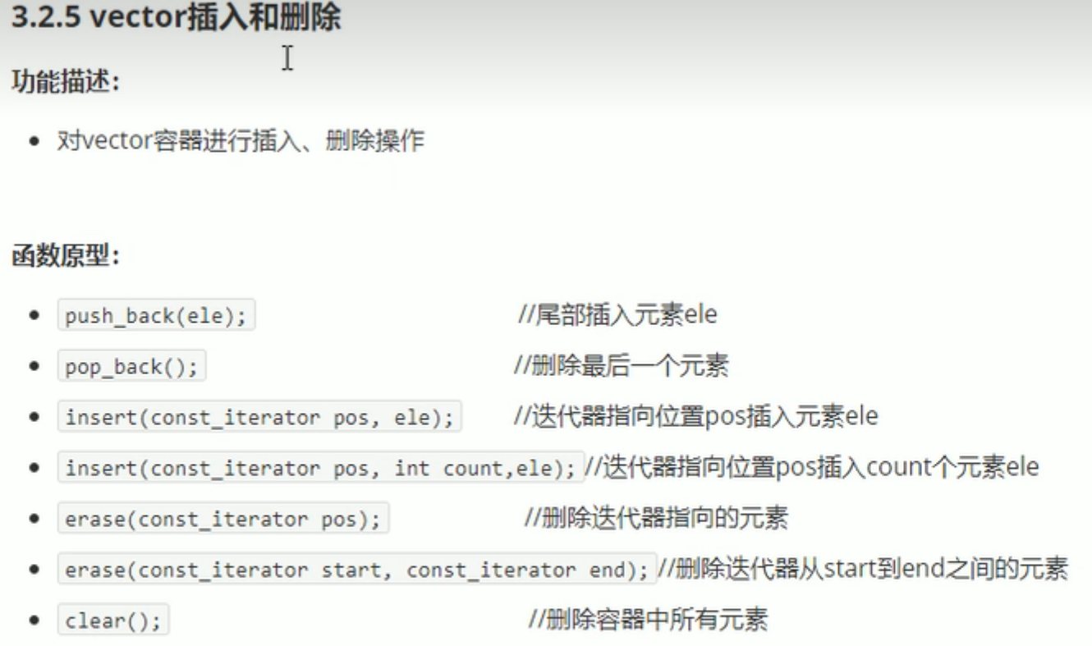

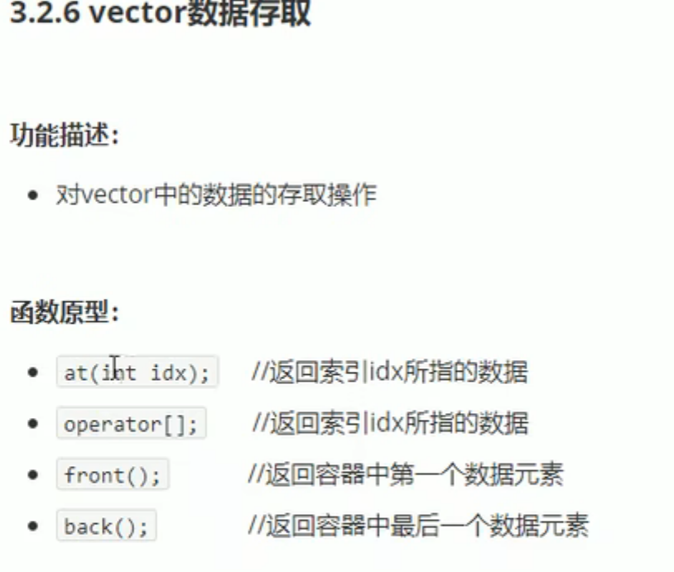

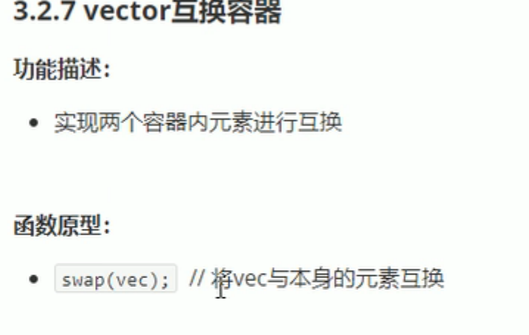



Deque容器

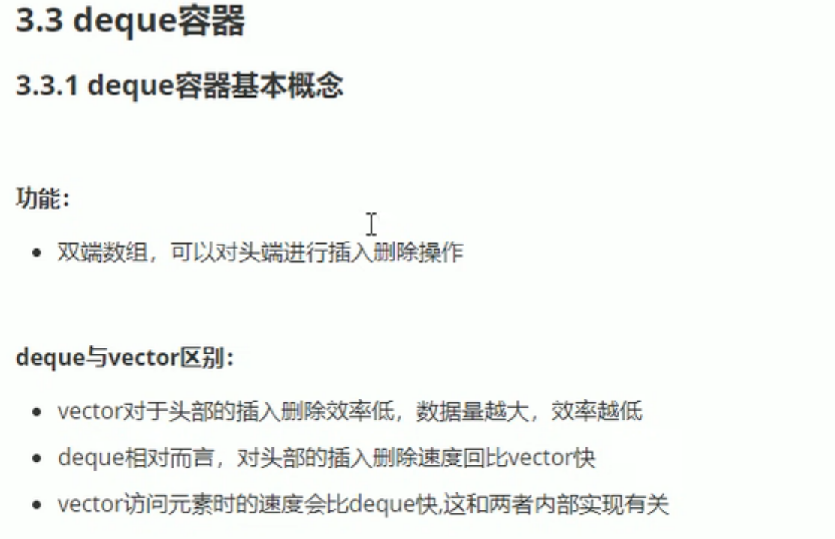

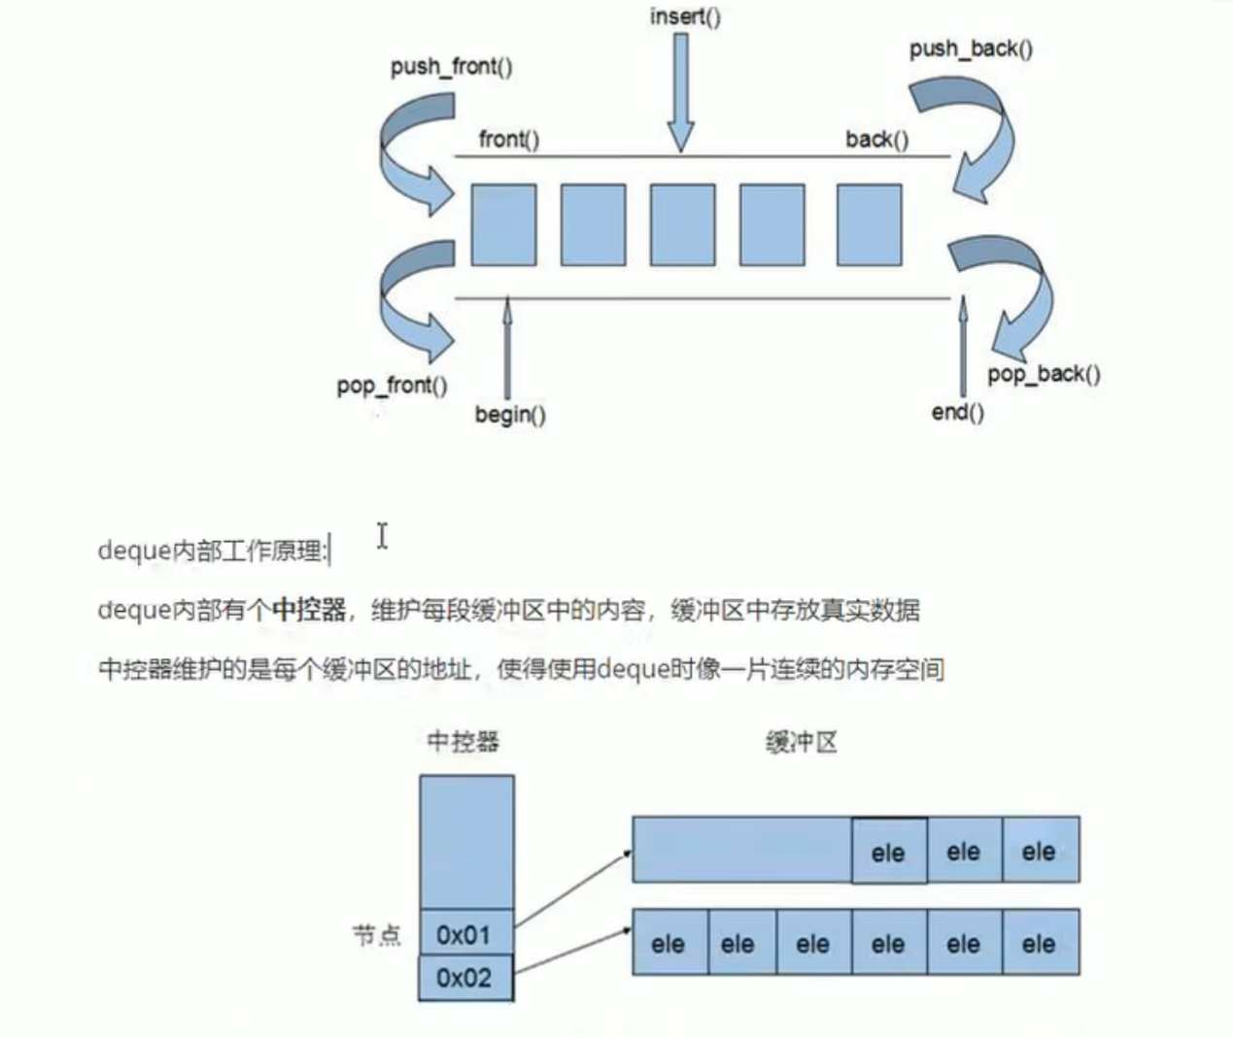

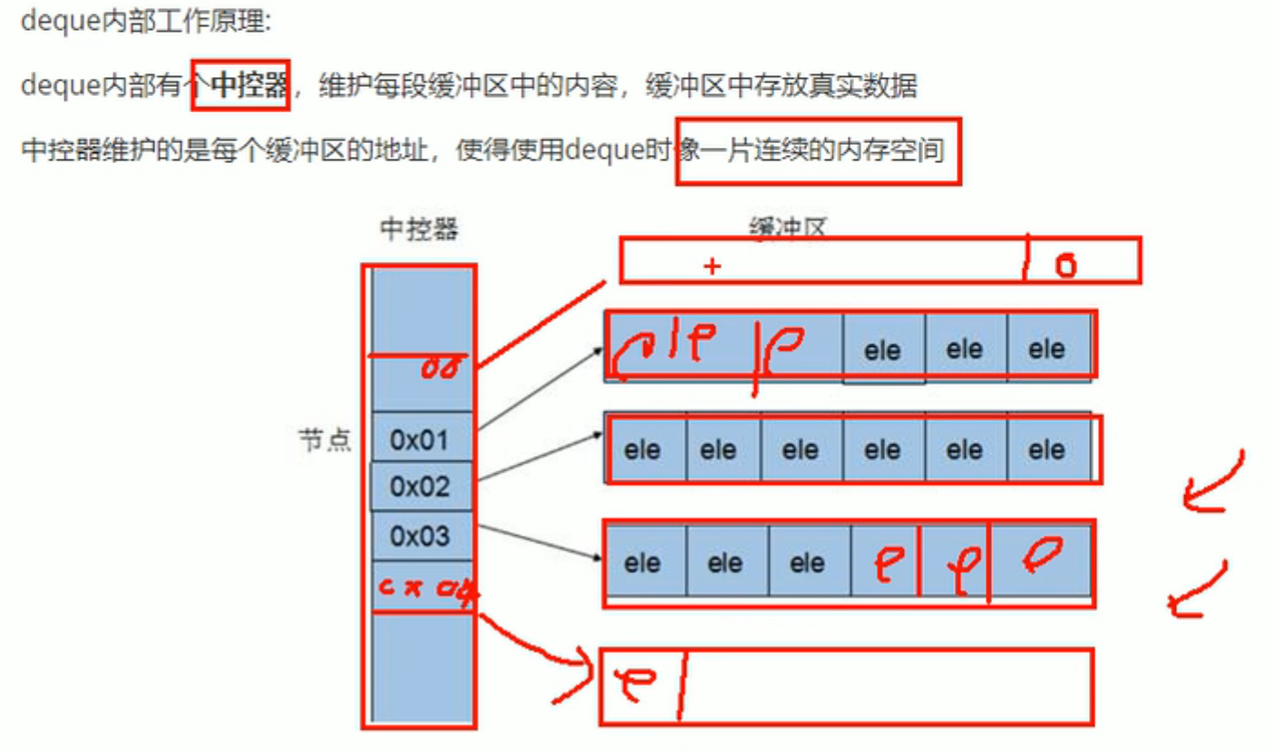

Deque容器的迭代器也支持随机访问。

